****Μητροπόλεως 26-28, (8οςόρ.)

Αθήνα 105 63

Τηλέφωνο: 210 3315621

Email: [info@grefis.gr](mailto:info@grefis.gr)

**ΣΚΑΝΔΙΝΑΒΙΚH ΠΑΝΔΑΙΣΙΑ**

**ΟΣΛΟ – ΜΠΕΡΓΚΕΝ – ΚΟΠΕΓΧΑΓΗ**

**ΝΟΡΒΗΓΙΚΑ ΦΙΟΡΔΣ (8) ημέρες**

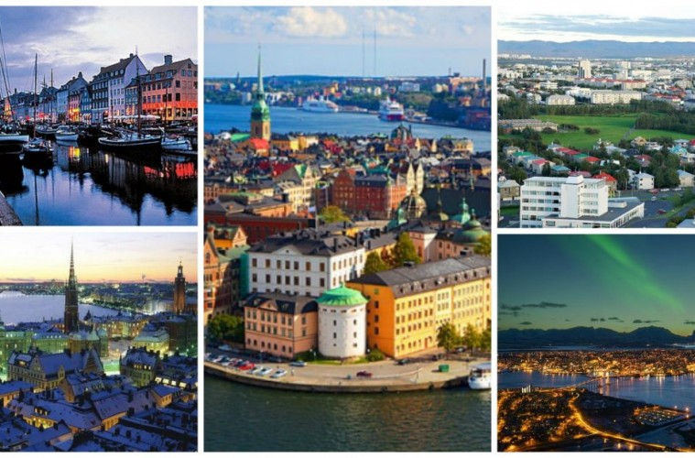

**Αναχώρηση 25 Ιουνίου 2025 - Επιστροφή 02 Ιουλίου 2025**

**1η μέρα : ΑΘΗΝΑ – ΟΣΛΟ (ξενάγηση) – ΓΚΕΪΛΟ/ ΓΚΟΛ**

Συγκέντρωση στο αεροδρόμιο Ελ.Βενιζέλος και πτήση για την πρωτεύουσα της Νορβηγίας το ‘Οσλο. Αφιξη, επιβίβαση στο λεωφορείο και ξεκινάει η ξενάγηση στα πιο εμβληματικά αξιοθέατα της πόλης. Θα δούμε το Βασιλικό Ανάκτορο, επίσημη κατοικία του βασιλιά της Νορβηγίας, το Πάρκο Vigeland με τα μοναδικά γλυπτά του διάσημου καλλιτέχνη Karl Johan, το Νορβηγικό Κοινοβούλιο ,το Πανεπιστήμιο και το Δημαρχείο της πόλης ενα από τα πιο γνωστά κτίρια καθώς κάθε χρόνο εκεί απονέμονται τα βραβεία Νόμπελ. Συνεχίζουμε μέσω μίας μαγευτικής διαδρομής προς το Γκέιλο, το διάσημο χιονοδρομικό θέρετρο που βρίσκεται στην πανέμορφη κοιλάδα Χάλινγκνταλ. Εκτός από το φανταστικό σκι , τα κοντινά μονοπάτια παρέχουν καλά διαμορφωμένες διαδρομές και εκπληκτική θέα στη νορβηγική ύπαιθρο. Αργά το απόγευμα άφιξη στο Γκέιλο/Γκόλ .Τακτοποίηση στο ξενοδοχείο . Δείπνο . Διανυκτέρευση.

**2η μέρα : ΓΚΕΙΛΟ /ΓΚΟΛ – ΦΛΑΜ (ΚΡΟΥΑΖΙΕΡΑ ΣΤΑ ΦΙΟΡΔ)**

**ΠΑΝΟΡΑΜΙΚΟ ΤΡΕΝΟ – ΜΠΕΡΓΚΕΝ**

Πρωινό στο ξενοδοχείο. Αναχώρηση για το Φλάμ όπου θα πάρουμε το πλοίο με προορισμό το Γκουντβάγκεν, διασχύζοντας το μεγαλύτερο και βαθύτερο φιόρδ της Νορβηγίας, το Σόγκνεφιορδ, Μνημείο Παγκόσμιας Πολιτιστικής Κληρονομιάς της UNESCO . Mετά από μία 2ωρη διαδρομή θα φτάσουμε στο Γκουντβάγκεν όπου θα μας περιμένει το πούλμαν για αναχώρηση προς το Φλάμ. Ελεύθερος χρόνος για καφέ και φαγητό και επιβίβαση στο διάσημο τρενάκι Φλάμσμπανα για μία βόλτα στα παραμυθένια τοπία μέχρι την ορεινή περιοχή περιοχή Myrdal. Θα απολαύσουμε τους εντυπωσιακούς καταρράκτες όπως τον περίφημο Kjosfossen στον οποίο θα έχουμε τη δυνατότητα να απολαύσουμε τη θέα. Συνεχίζουμε το ταξίδι μας προς το Μπέργεν με ενδιάμεση στάση στο Βος. Μεταφορά στο ξενοδοχείο μας στο Μπέργκεν. Διανυκτέρευση.

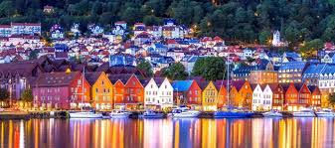

**3η μέρα : ΜΠΕΡΓΚΕΝ (ξενάγηση πόλης)**

Πρωινό στο ξενοδοχείο. Ακολουθεί ξενάγηση της πόλης. Η γοητευτευτική παλιά μεσαιωνική πόλη του Μπέργκεν με την ονομασία Μπρίγκεν αποτελεί Μνημείο Παγκόσμιας κληρονομιάς της Ουνέσκο. Θα δούμε το παλάτο Χαακον, τον Πύργο Ρόζενγκρατζ, το Μπρύγκεν και τους λόφους του. Τα πολύχρωμα ξύλινα κτίρια που πλαισιώνουν το λιμάνι είναι γεμάτα με καφέ και εστιατόρια. Η επίσκεψη στο χανσεατικό Μουσείο θα μας ξετυλίξει το παρελθόν της πανέμορφης πόλης. Διανυκτέρευση.

**4η μέρα : ΜΠΕΡΓΚΕΝ – ΟΣΛΟ**

Πρωινό στο ξενοδοχείο και αναχώρηση για το Όσλο. Διασχίζοντας τα ονειρικά φιόρδ και τα μαγευτικά τοπία της χώρας θα περάσουμε από τους καταρράκτες Voringsvoss και την γέφυρα Hardanger, η οποία είναι η μεγαλύτερη στο είδος της γέφυρα στη Νορβηγία και κτίστηκε σε αντικατάσταση της ακτοπλοϊκής γραμμής από το Μπρίμνες στο Μπρούραβικ. Άφιξη και τακτοποίηση στο ξενοδοχείο. Χρόνος ελεύθερος για να περπατήσετε στον όμορφο δρόμο Καρλ Γιόχαν, καρδιά της ιστορικής και εμπορικής Νορβηγικής πρωτεύουσας.Ενδεικτικά σας προτείνουμε την Εθνική Πινακοθήκη με τα καλύτερα έργα του Munch (και φυσικά τον πίνακα – ορόσημο « Κραυγή») και το μοντέρνο και πολύβουο εμπορικό κέντρο Akker Brige , το οποίο συγκεντρώνει μερικά από τα καλύτερα εστιατόρια, μπαρ και νυκτερινά κέντρα της πόλης. Διανυκτέρευση.

**5η μέρα : ΟΣΛΟ – ΔΙΑΝΥΚΤΕΡΕΥΣΗ ΕΝ ΠΛΩ προς ΚΟΠΕΓΧΑΓΗ**

Πρωινό και χρόνος ελεύθερος ως την ώρα που θα μεταφερθούμε στο λιμάνι του Οσλο για να επιβιβαστούμε στο πλοίο μας με προορισμό την Κοπεγχάγη. Διανυκτέρευση σε δίκλινη εσωτερική καμπίνα της DFDS SEAWAYS. Δείπνο εν πλω.

**6η μέρα : ΚΟΠΕΓΧΑΓΗ**

Πρωινό εν πλώ. Άφιξη στην Κοπεγχάγη. Θα ξεκινήσουμε την ξενάγησή μας με πρώτο σημείο αναφοράς το νησί Άμεγια, το Πανεπιστήμιο, την εκκλησία του Ιησού Σωτήρος, η οποία έχει πρόσβαση εξωτερικά με σκαλιά μέχρι το καμπαναριό και το μουσικό όργανο Καριγιόν που συνδέεται με το καμπαναριό, το μεγαλύτερο στην Ευρώπη. Στο ιστορικό κέντρο της πόλης θα θαυμάσουμε τη γλυπτοθήκη Κάρλσμπεργκ με το μουσείο που φιλοξενεί εκθέσεις με αιγυπτιακά, ρωμαϊκά και ελληνικά εκθέματα. Θα μεταφερθούμε στην πλατεία Δημαρχείου με σημείο Αμαλίενμποργκ , το σπίτι της βασιλικής οικογένειας της Δανίας για πάνω από 250 χρόνια. Επόμενος σταθμός μας, το πάρκο του Β΄παγκοσμίου πολέμου. Στη συνέχεια της ξενάγησής μας πανοραμικά θα δούμε τον Βοτανικό κήπο, το κάστρο Ρόζενμπεργκ,την Πινακοθήκη , και θα καταλήξουμε στην μικρή γοργόνα, σημείο κατατεθέν της πόλης για να φωτογραφηθούμε. Ακολούθως θα δούμε το κτίριο της Βουλής , τον κήπο της Εθνικής βιβλιοθήκης, τα ανάκτορα Κριστιανσμποργκ και το παλιό χρηματιστήριο. Τελευταίος μας σταθμός η πλατεία των Βασιλέων και το Βασιλικό θέατρο. Ελεύθερος χρόνος στο Νyhavn, το «Νέο Λιμάνι» , την εμληματική συνοικία στο κέντρο της Κοπεγχάγης με τα πολύχρωμα κτίρια και τα δεκάδες καφέ και εστιατόρια. Τακτοποίηση στο ξενοδοχείο. Διανυκτέρευση.

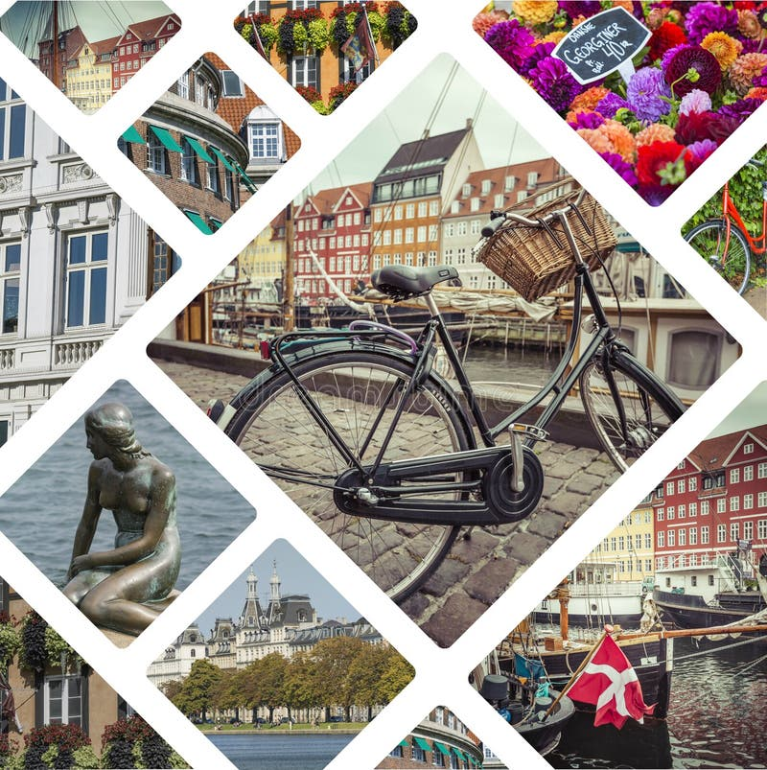**7η μέρα : ΚΟΠΕΓΧΑΓΗ**

Πρωινό στο ξενοδοχείο. Ημέρα ελεύθερη στην διάθεσή σας να την εκμεταλευτείτε όπως εσεις θέλετε . Μπορείτε να επισκεφτείτε το Tivoli Gardens αφού δεν πρόκειται για ένα οποιοδήποτε πάρκο ψυχαγωγίας αλλά για το μέρος που ενέπνευσε τον ίδιο τον Walt Disney. Το Tivoli, που βρίσκεται ακριβώς στο κέντρο της πόλης, διαθέτει πάνω από είκοσι τέσσερα τρενάκια, ζωντανές συναυλίες, σόου με φώτα και εβδομαδιαία πυροτεχνήματα - όλα εξίσου ελκυστικά για παιδιά και όσους νιώθουν παιδιά . Μπορείτε επίσης να επισκεφτείτε τους κήπους Γκογκενς Χαβε με τους υπέροχους κήπους και το κάστρο του. Διανυκτέρευση.

**8η μέρα : ΚΟΠΕΓΧΑΓΗ – ΑΘΗΝΑ**

Πρωινό στο ξενοδοχείο και αναχώρηση για το αεροδρόμιο της Κοπεγχάγης για την πτήση επιστροφής μας στην Αθήνα.

* **Τιμή κατ’ άτομο σε δίκλινο: 1960 €**
* **Τιμή μονόκλινου δωματίου: 2490 €**
* **Tιμή κατ’ ατομο σε τρίκλινο : 1660 €**
* **Φόροι αεροδρομίων : 290€**

**& επίναυλος καυσίμων**

**Στις ανωτέρω τιμές περιλαμβάνονται:**

* Αεροπορικά εισιτήρια οικονομικής θέσης Αθήνα - Όσλο & Κοπεγχάγη - Αθήνα με την Aegean Airlines .
* Τοπικό πολυτελές κλιματιζόμενο πούλμαν για τις μεταφορές και μετακινήσεις σύμφωνα με το πρόγραμμα.
* Διαμονή σε επιλεγμένα κεντρικά ξενοδοχεία 4* (εκτός της πρώτης νύχτας σε 3*)
* Πρωινό σε μπουφέ καθημερινά
* (1) δείπνο το πρώτο βράδυ στο Γκολ .
* Τοπικός ελληνόφωνος ξεναγός στην Κοπεγχάγη , στο Μπέργκεν και στο Όσλο.
* Εισιτήριο τρένου από το Φλαμ στο Μυρντάλ
* Εισιτήριο κρουαζιέρας (2 ωρών) από το Φλαμ προς το Γκουντβάγκεν
* Εισιτήριο κρουαζιέρας με την εταιρεία DFDS SEAWAYS από Οσλο προς Κοπεγχάγη σε δίκλινες εσωτερικές καμπίνες με ημιδιατροφή (1 δείπνο και ένα πρωινό εν πλω)
* Εκδρομές, περιηγήσεις, ξεναγήσεις όπως αναφέρονται στο αναλυτικό πρόγραμμα της εκδρομής.
* Έμπειρο Αρχηγό – Συνοδό του γραφείου μας.
* Φ.Π.Α

**Δεν περιλαμβάνονται:**

* Φόροι αεροδρομίων & επίναυλος καυσίμων
* Είσοδοι σε μουσεία, αρχαιολογικούς χώρους, θεάματα και γενικά όπου απαιτείται.
* Ό,τι ρητά αναφέρεται σαν προαιρετικό ή προτεινόμενο.
* Προαιρετική ενισχυμένη ασφάλεια και για Covid 20€/ανά ταξιδιώτη.

**ΩΡΕΣ ΠΤΗΣΕΩΝ ΑΕGEAN AIRLINES**

**25.06 ΑΘΗΝΑ - ΟΣΛΟ 07.50 – 10.45**

**02.07 ΚΟΠΕΓΧΑΓΗ - ΑΘΗΝΑ 11.00 – 15.15**

**ΣΤΑ ΚΕΝΤΡΙΚΟΤΑΤΑ ΞΕΝΟΔΟΧΕΙΑ**

**PERS HOTEL ΓΚΟΛ 3* (1 διαν/ση)**

**THON HOTEL ORION 4* ΜΠΕΡΓΚΕΝ (2 διαν/σεις)**

**FIRST HOTEL MILLENNIUM 4* ΟΣΛΟ (1 διαν/ση)**

**DFDS SEAWAYS ΟΣΛΟ εν πλω ΚΟΠΕΓΧΑΓΗ (1 διαν/ση)**

**ΗOTEL PHOENIX 4* ΚΟΠΕΓΧΑΓΗ (2 διαν/σεις)**

